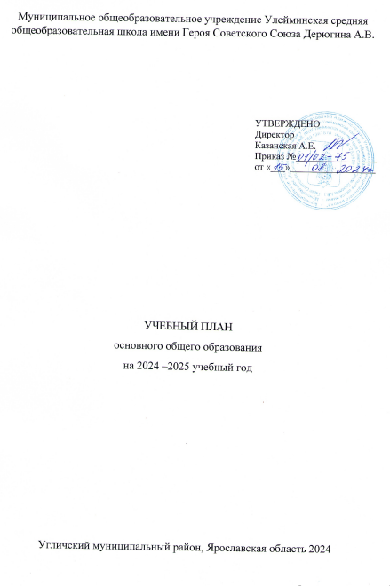ПОЯСНИТЕЛЬНАЯ ЗАПИСКА

Учебный план основного общего образования Муниципальное общеобразовательное учреждение Улейминская средняя общеобразовательная школа имени Героя Советского Союза Дерюгина А.В.(далее - учебный план) для 5-9 классов, реализующихосновную образовательную программу основного общего образования, соответствующую ФГОС ООО (приказ Министерства просвещения Российской Федерации от 31.05.2021 № 287 «Об утверждении федерального государственного образовательного стандарта основного общего образования»), фиксирует общий объём нагрузки, максимальный объём аудиторной нагрузки обучающихся, состав и структуру предметных областей, распределяет учебное время, отводимое на их освоение по классам и учебным предметам.

Учебный план является частью образовательной программыМуниципальное общеобразовательное учреждение Улейминская средняя общеобразовательная школа имени Героя Советского Союза Дерюгина А.В., разработанной в соответствии с ФГОС основногообщего образования, с учетом Федеральной образовательнойпрограммойосновного общего образования, и обеспечивает выполнениесанитарно-эпидемиологических требований СП 2.4.3648-20 игигиенических нормативов и требований СанПиН 1.2.3685-21.

Учебный год в Муниципальное общеобразовательное учреждение Улейминская средняя общеобразовательная школа имени Героя Советского Союза Дерюгина А.В.начинается01.09.2024.

Продолжительность учебного года в 5-9 классах составляет 34 учебные недели.

Учебные занятия для учащихся 5-9 классов проводятся по5-ти дневной учебной неделе.

Максимальный объем аудиторной нагрузки обучающихся в неделю составляет в 5 классе – 29 часов, в 6 классе – 30 часов, в 7 классе – 32 часа, в 8-9 классах – 33 часа.

В Муниципальное общеобразовательное учреждение Улейминская средняя общеобразовательная школа имени Героя Советского Союза Дерюгина А.В.языком обучения является русский язык.

Промежуточная аттестация–процедура, проводимая с целью оценки качества освоения обучающимися части содержания(четвертное оценивание) или всего объема учебной дисциплины за учебный год (годовое оценивание).

Промежуточная/годовая аттестация обучающихся за четверть осуществляется в соответствии с календарным учебным графиком.

Промежуточная аттестация проходит на последней учебной неделе четверти.Формы и порядок проведения промежуточной аттестации определяются «Положением о формах, периодичности и порядке  
текущего контроля успеваемости и промежуточной аттестации обучающихся Муниципальное общеобразовательное учреждение Улейминская средняя общеобразовательная школа имени Героя Советского Союза Дерюгина А.В..

Освоение основной образовательной программ основного общего образования завершается итоговой аттестацией.

Нормативный срок освоения основной образовательной программы основного общего образования составляет 5лет.

УЧЕБНЫЙ ПЛАН

|  |  |  |  |  |  |  |  |
| --- | --- | --- | --- | --- | --- | --- | --- |
| **Предметная область** | **Учебный предмет/курс** | **Количество часов в неделю** | | | | | **Формы промежуточной аттестации** |
| **5** | **6** | **7** | **8** | **9** |  |
| **Обязательная часть** | | | | | | |  |
| Русский язык и литература | Русский язык | 5 | 6 | 4 | 3 | 3 | Сочинение/Контрольная работа |
| Литература | 3 | 3 | 2 | 2 | 3 | Контрольная работа |
| Иностранные языки | Иностранный язык (английский) | 3 | 3 | 3 | 3 | 3 | Тест |
| Математика и информатика | Математика | 5 | 5 | 0 | 0 | 0 | Контрольная работа |
| Алгебра | 0 | 0 | 3 | 3 | 3 | Контрольная работа |
| Геометрия | 0 | 0 | 2 | 2 | 2 | Контрольная работа |
| Вероятность и статистика | 0 | 0 | 1 | 1 | 1 | Контрольная работа |
| Информатика | 0 | 0 | 1 | 1 | 1 | Тест |
| Общественно-научные предметы | История | 2 | 2 | 2 | 2 | 2.5 | Тест |
| Обществознание | 0 | 1 | 1 | 1 | 1 | Тест |
| География | 1 | 1 | 2 | 2 | 2 | Тест |
| Естественно-научные предметы | Физика | 0 | 0 | 2 | 2 | 3 | Тест |
| Химия | 0 | 0 | 0 | 2 | 2 | Тест |
| Биология | 1 | 1 | 1 | 2 | 2 | Тест |
| Искусство | Изобразительное искусство | 1 | 1 | 1 | 0 | 0 | Творческая работа |
| Музыка | 1 | 1 | 1 | 1 | 0 | Тест |
| Технология | Труд (технология) | 2 | 2 | 2 | 1 | 1 | Тест |
| Физическая культура | Физическая культура | 2 | 2 | 2 | 2 | 2 | Тест |
| Основы безопасности и защиты Родины | Основы безопасности и защиты Родины | 0 | 0 | 0 | 1 | 1 | Тест |
| Основы духовно-нравственной культуры народов России | Основы духовно-нравственной культуры народов России | 1 | 1 | 0 | 0 | 0 | Тест |
| Итого | | 27 | 29 | 30 | 31 | 32.5 |  |
| ИТОГО недельная нагрузка | | 27 | 29 | 30 | 31 | 32.5 |  |
| Количество учебных недель | | 34 | 34 | 34 | 34 | 34 |  |
| Всего часов в год | | 918 | 986 | 1020 | 1054 | 1105 |  |

**План внеурочной деятельности (недельный)**

Муниципальное общеобразовательное учреждение Улейминская средняя общеобразовательная школа имени Героя Советского Союза Дерюгина А.В.

|  |  |  |  |  |  |
| --- | --- | --- | --- | --- | --- |
| **Учебные курсы** | **Количество часов в неделю** | | | | |
| **5** | **6** | **7** | **8** | **9** |
| Разговоры о важном | 1 | 1 | 1 | 1 | 1 |
| Россия-мои горизонты | 0 | 1 | 1 | 1 | 1 |
| Готовимся к ОГЭ по русскому языку | 0 | 0 | 0 | 1 | 0.5 |
| Функциональная грамотность: учимся для жизни | 0 | 0 | 1 | 0 | 0 |
| Готовимся к ОГЭ по математике | 0 | 0 | 0 | 0 | 0.5 |
| Готовимся к ОГЭ по географии | 0 | 0 | 0 | 0 | 0.5 |
| Готовимся к ОГЭ по биологии | 0 | 0 | 0 | 0 | 0.5 |
| Школьный театр | 0 | 1 | 0 | 0 | 0 |
| Естественно-научная грамотность | 1 | 0 | 0 | 0 | 0 |
| Робототехника | 0 | 0 | 1 | 0 | 0 |
| ИТОГО недельная нагрузка | 2 | 3 | 4 | 3 | 4 |